Раздел 6
РАЗВИТИЕ ПРОСТРАНСТВЕННЫХ
И КВАЗИПРОСТРАНСТВЕННЫХ
ПРЕДСТАВЛЕНИЙ
Становление познавательной деятельности и развитие специфических школьных навыков и умений тесно взаимосвязано с процессом и качеством формирования пространственных представлений и формами их словесного обозначения, т. е. квазипространственных отношений. Квазипространственные отношения включают понимание и использование:
• предложных конструкций;
• конструкций родительного падежа (мамина дочка — дочкина мама);
• слов с суффиксами (чернильница — означает «вместилище»);
• сравнительных отношений (ручка длиннее карандаша);
• логических инверсий (Колю ударил Петя. Кто драчун?);
• пространственных конструкций (Земля освещается Солнцем. Солнце освещается Землей. Что верно?);
• временных конструкций (Перед завтраком я посмотрел мультфильм);
• предложений с «переходящими» глаголами (Ваня одолжил деньги Пете. Маша одолжила деньги у Кати. Кто кому должен?).
Другой важнейшей характеристикой стадии интеллектуального развития старших дошкольников и младших школьников является способность ранжировать объекты по какому-либо измеримому признаку, например по весу или величине. Эта способность называется сериация.
В настоящее время установлено, что недостаточность пространственных функций обусловливает 47 % трудностей в группе испытываемых детей при усвоении учебного материала по математике, 24 % трудностей при усвоении материала по рус-
169
скому языку и при формировании навыков письма, 16 % трудностей при обучении чтению.
Наиболее типичными ошибками пространственного различения у учеников начальной школы являются:
• в поведении — пространственные ошибки в выполнении правил расположения учебных предметов на партах и требований учителя, связанных с направлениями движения (вперед, назад, в сторону и др.);
• в чтении — суженный круг различимого пространства строчек, что затрудняет переход к беглому чтению, пространственное различение сходных по форме букв и др.;
• в письме — неумение соотнести букву и линии в тетради, т. е. ориентироваться в пространстве листа тетради, смешение верха и низа сходных букв, зеркальные ошибки вследствие перевертывания буквенного знака в обратную сторону;
• в математике — ошибочное написание цифр, неумение расположить симметрично запись примеров в тетради, глазомерные ошибки при измерении, несформированность сложных пространственных представлений, необходимых для усвоения понятий «метр» и «сантиметр»;
• в рисовании — глазомерные ошибки при наблюдении, неумение расположить рисунок в пространстве листа, трудности в овладении пропорцией в рисунке и др.;
• в гимнастических упражнениях — неправильное направление движения при перестроении под команду (в правую сторону вместо левой и наоборот), трудность переключения с одного направления движения на другое и т. д.
В числе основных причин этих трудностей Б. Г. Ананьев и Е. Ф. Рыбалко (1964) называют, во-первых, незавершенность процесса формирования типов совместной работы обоих полушарий головного мозга и, во-вторых, обилие вновь вводимых учителем словесных обозначений пространственных признаков, которые не подкрепляются практическими действиями учеников и специальной тренировкой анализаторов на различение пространственных признаков и отношений между объектами.
Логика развертывания поэтапной работы по развитию и совершенствованию пространственной ориентации к устранению ее недостатков у детей может быть следующей:
• уточнение и развитие представлений о схеме тела и направлениях пространства по отношению к себе (сначала — в двухмерном пространстве: правая — левая сторона тела, а затем — в трехмерном пространстве);
• уточнение и обогащение представлений о пространственных признаках окружающих объектов по отношению к соб-
170
ственному телу (ближнее окружение, затем дальнее окружение);
• уточнение и обогащение представлений об обобщенных пространственных признаках окружающих объектов (несколько признаков одного предмета, смена основания для классификации — классификация предметов по разным признакам);
• начальный этап формирования квазипространственных синтезов — работа с изображениями на листе бумаги (сначала в вертикальной плоскости, затем в горизонтальной);
• обозначение словом квазипространственных синтезов (например: Маша выше Оли. Кто ниже?).
Обязательным условием обеспечения результативности проводимой работы на любом этапе является накопление детьми разнообразного опыта не только практического различения пространственных признаков и отношений, но и их вербального обозначения, а также наработка навыков оперирования пространственными представлениями в мыслительном плане (квазипространственные представления).
6.1. Формирование представлений и понятий о признаках формы и величине предметов
УПРАЖНЕНИЕ 1. «ЧЕМ ПОХОЖИ ЭТИ ПРЕДМЕТЫ?»
Ход занятия: Детям предлагается найти сходство предметов на предъявляемой карточке.
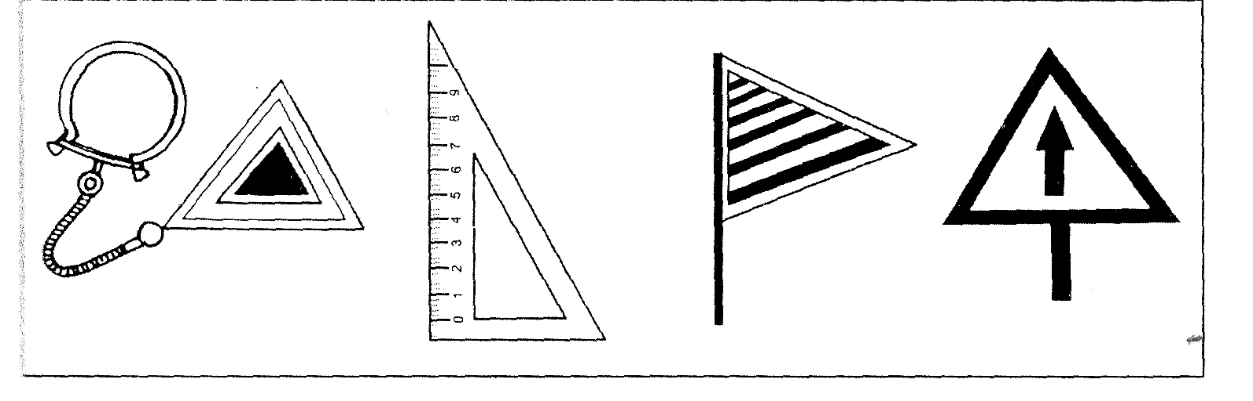
УПРАЖНЕНИЕ 2. «ЧЕТВЕРТЫЙ ЛИШНИЙ»
Ход занятия: В предъявляемой карточке детям предлагается най-предмет, не похожий на остальные предметы в этом ряду.
171
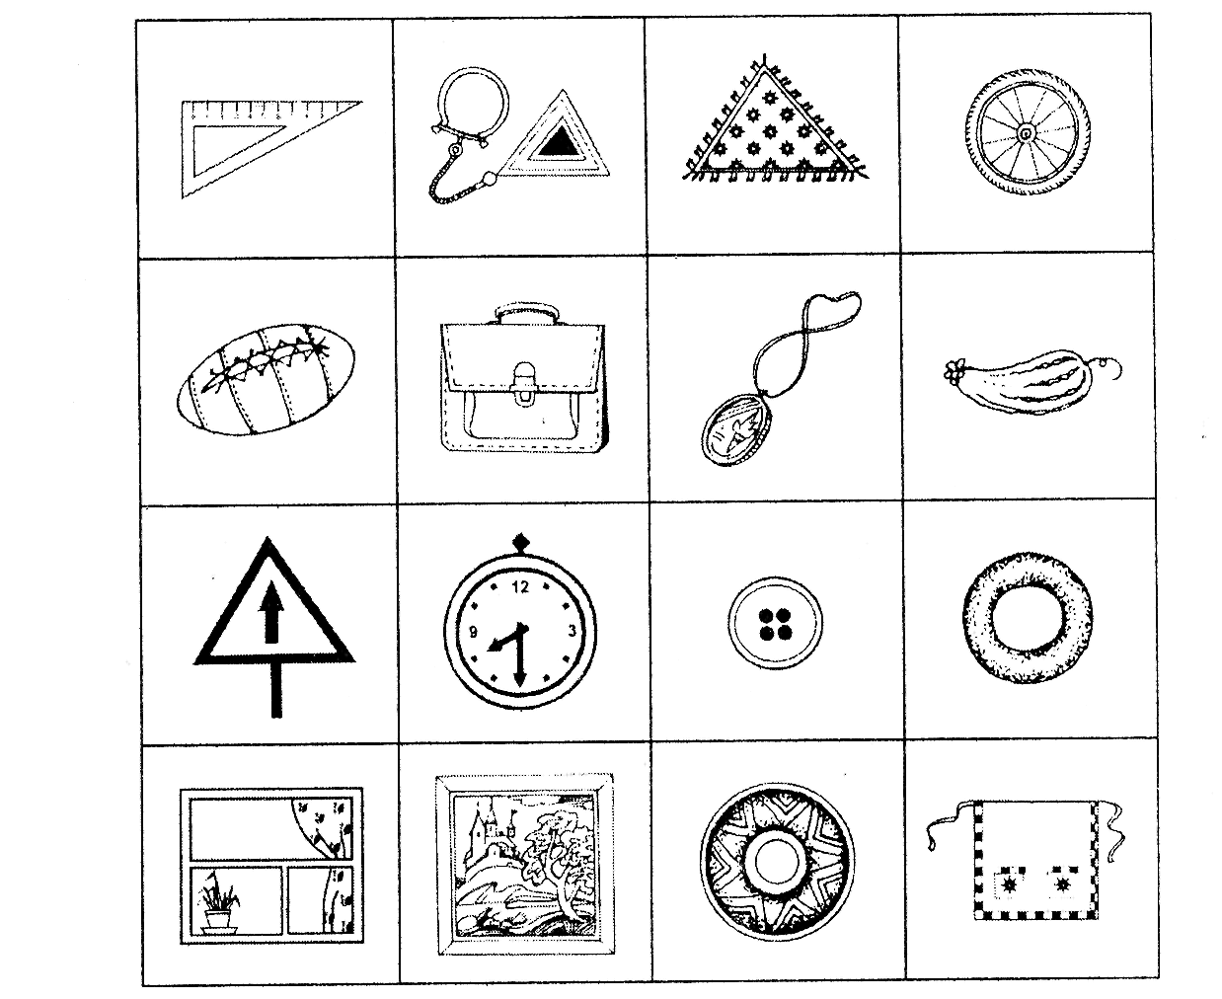
УПРАЖНЕНИЕ 3. «РАЗЛОЖИ ПО ГРУППАМ»
Ход занятия: Детям предлагается разложить предъявляемые предметы по группам, ориентируясь на главный отличительный признак.
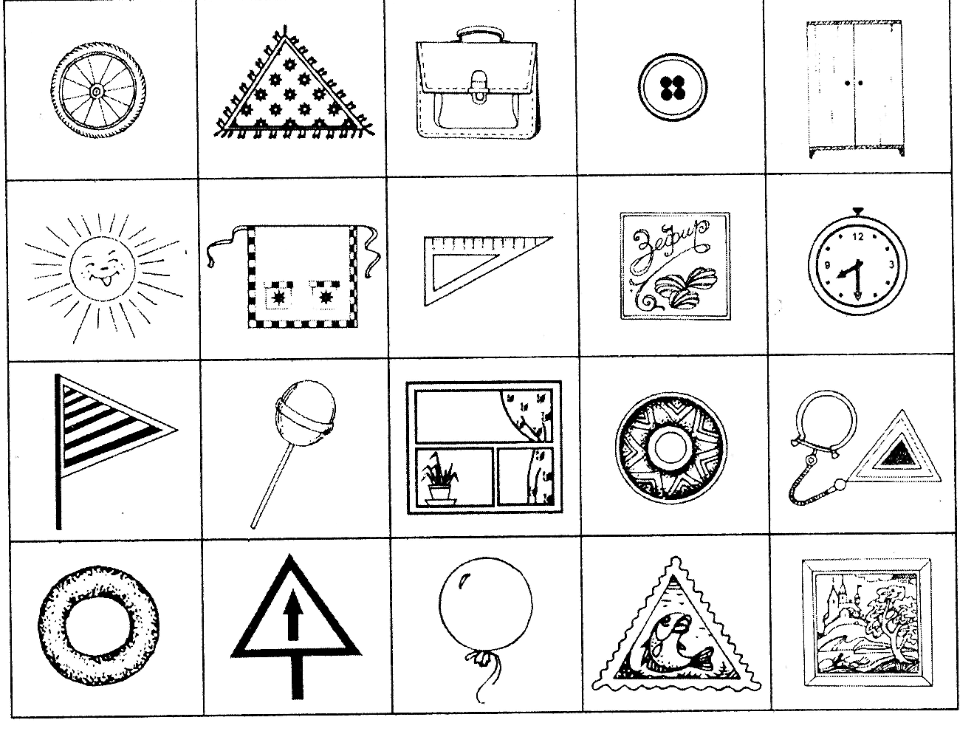
УПРАЖНЕНИЕ 4. «ДОРИСУЙ ФИГУРЫ»
Ход занятия: Педагог раздает детям листы бумаги с неполными изображениями геометрических фигур и предлагает им дорисовать их, а также ответить на вопрос:
• Какие геометрические фигуры изображены на рисунке?
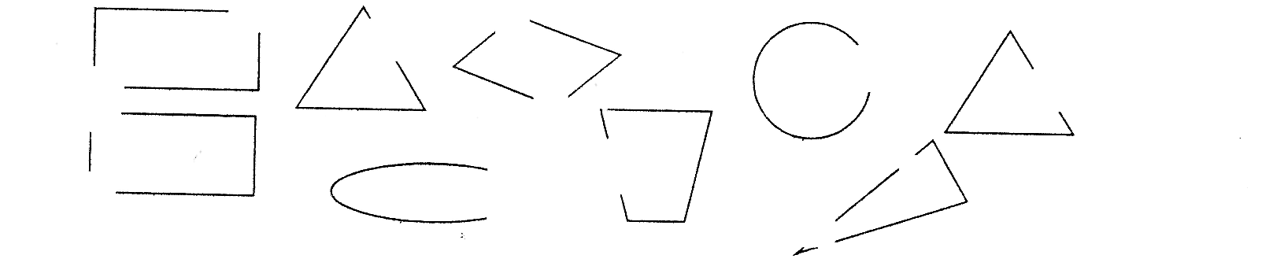
УПРАЖНЕНИЕ 5
Ход занятия: Детям предлагается внимательно рассмотреть предъявляемую карточку и ответить на вопросы:
• Сколько здесь больших квадратов?
• Сколько маленьких квадратов?
• Сколько больших треугольников?
• Сколько маленьких треугольников?
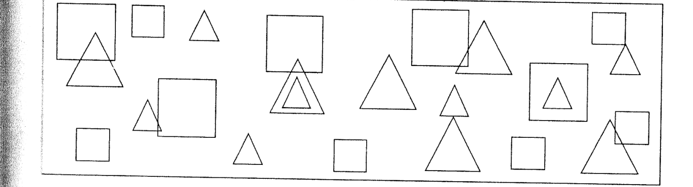
УПРАЖНЕНИЕ 6. «ПАЛОЧКИ»
Ход занятия: Педагог предлагает каждому ребенку разложить 10 деревянных палочек или картонных полосок разной длины (от 2 до 20 см). Каждая последующая палочка (полоска) отличается от предыдущей по длине, разница между ними 2 см.
Для того чтобы выполнить это задание правильно, нужно каждый раз брать самую длинную палочку (или полоску) из тех, которые вы видите перед собой.
Дети, используя данное правило, выкладывают палочки в ряд. Но если хотя бы один раз будет допущена ошибка, будь то перестановка элементов или промеривание палочек, выполнение задания прекращается.
УПРАЖНЕНИЕ 7. «ЧТО ГЛУБЖЕ?»
Ход занятия: Педагог предлагает детям рассказать, как они отдыхали летом, кто из них был на реке, кто — на море, кто — на озере, и ответить на следующие вопросы:
• Море глубокое или нет?
• Река глубокая или нет?
• Озеро глубокое или нет?
• Что глубже, море, река или озеро?
• Что бывает после дождя на асфальтовых дорожках? (Лужи.)
• Лужи глубокие или нет?
• Что глубже, море, река, озеро или лужи?
6.2. Сравнение совокупности предметов различной формы и величины
УПРАЖНЕНИЕ 1. «НАЗОВИ САМЫЕ НЕПОХОЖИЕ ФИГУРЫ»
Ход занятия: Детям предлагается внимательно рассмотреть предлагаемую карточку и найти на ней самые непохожие фигуры.
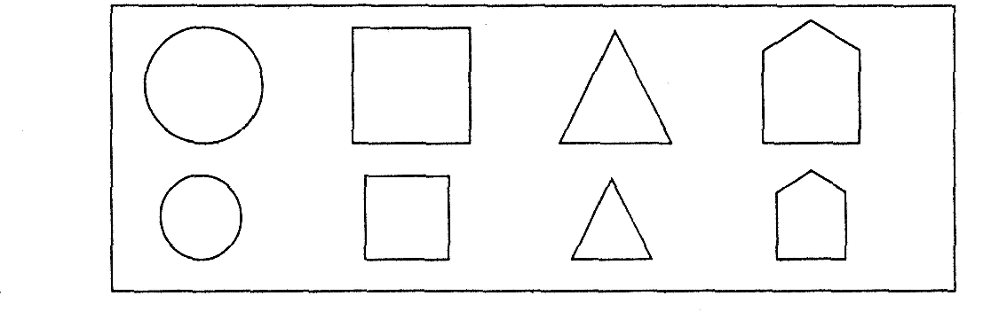
УПРАЖНЕНИЕ 2. «ЧЕМ ПОХОЖИ ПРЕДМЕТЫ?»
Ход занятия: Педагог предъявляет учащимся заранее подготовленные карточки. Детям предлагается сказать, чем похожи предметы, чем они отличаются, и разложить их по группам.
Задание 1
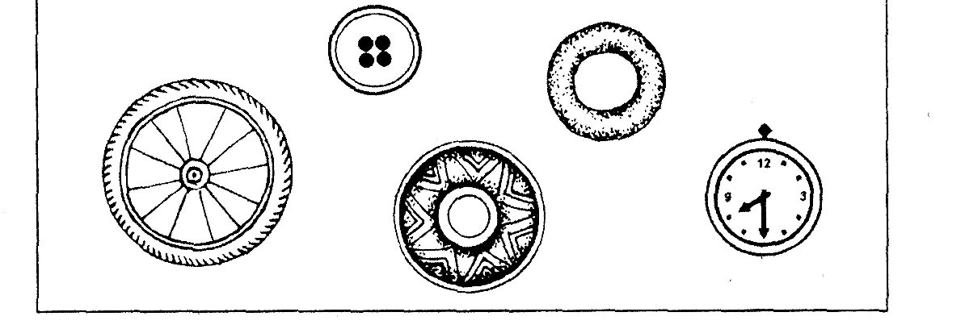
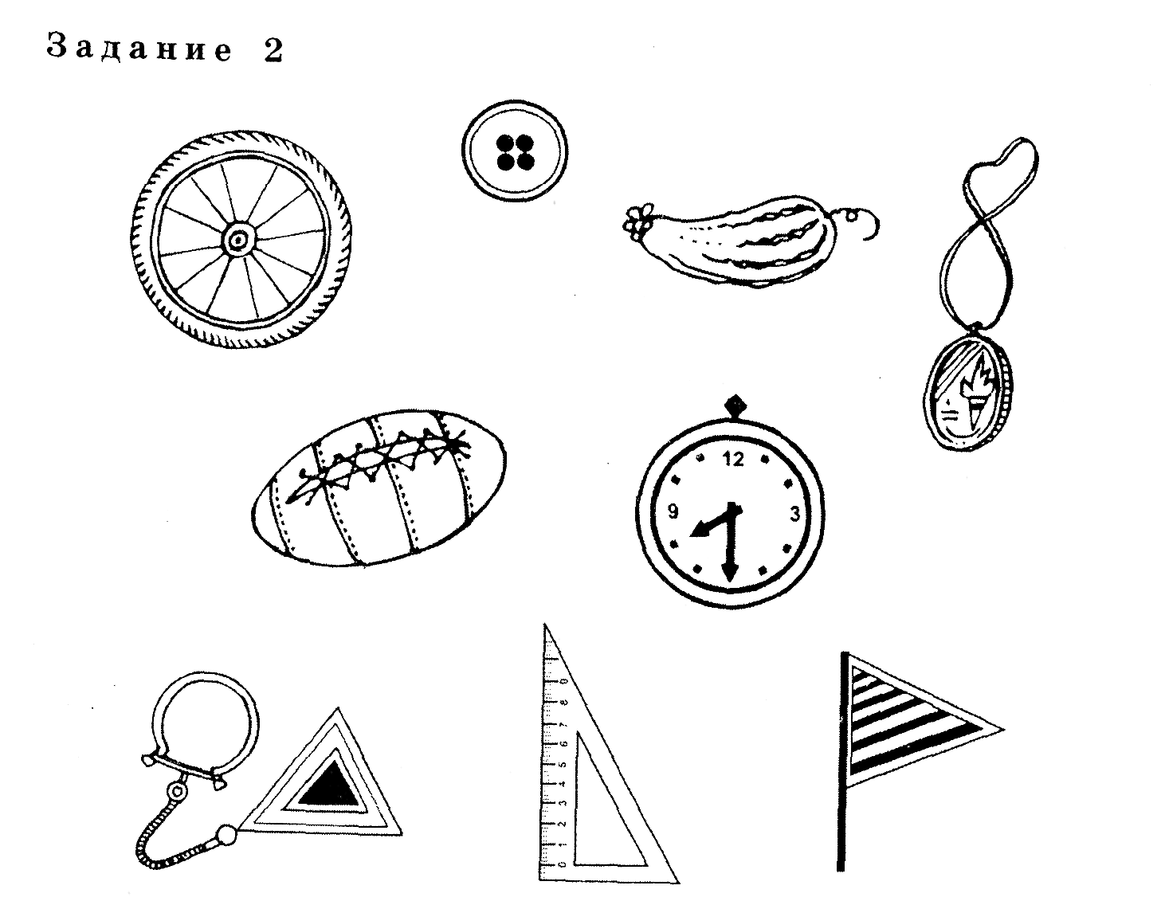
УПРАЖНЕНИЕ 3. «ВЕСЕЛЫЕ ШАРЫ»
Ход занятия: Педагог предъявляет детям картинку с 10-12 нарисованными шарами овальной и круглой формы и флажком.
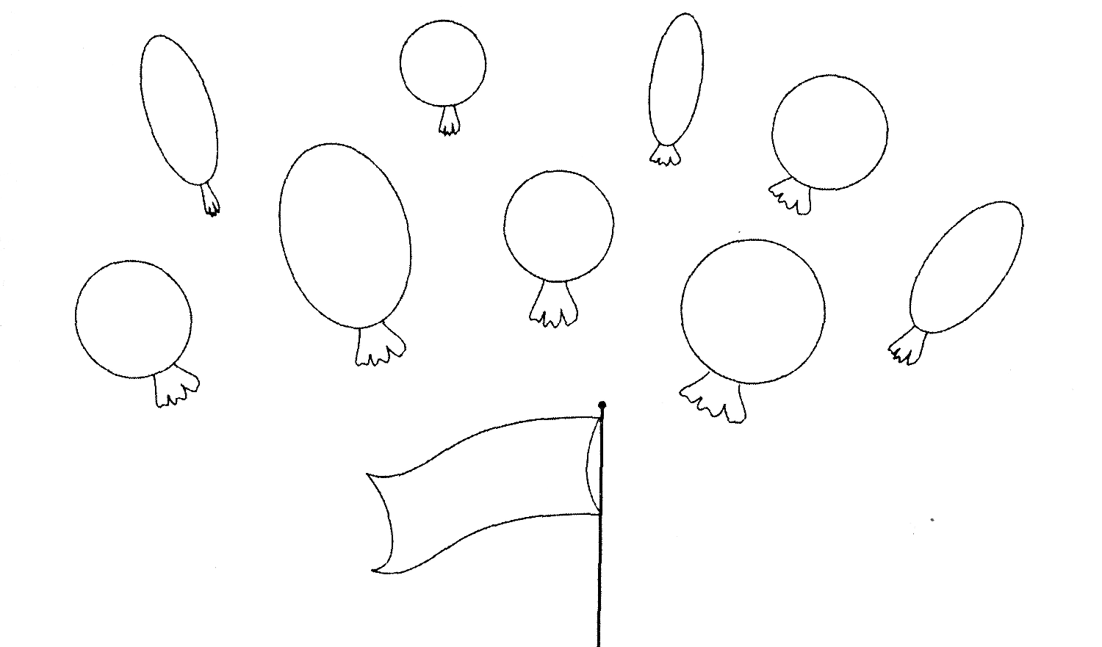
Предлагается, рассмотрев рисунок, раскрасить круглые шары синим цветом, а овальные — красным. Учитель просит детей пририсовать также к шарикам ниточки, чтобы шары не разлетелись от ветра, и «привязать» их к флажку.
УПРАЖНЕНИЕ 4. «НАЙДИ ФИГУРЫ»
Ход занятия: Педагог предлагает детям рассмотреть чертежи, состоящие из геометрических фигур, и выполнить задание — найти и назвать геометрические фигуры, из которых состоит чертеж.
Лучшим будет тот, кто быстрее найдет больше фигур.
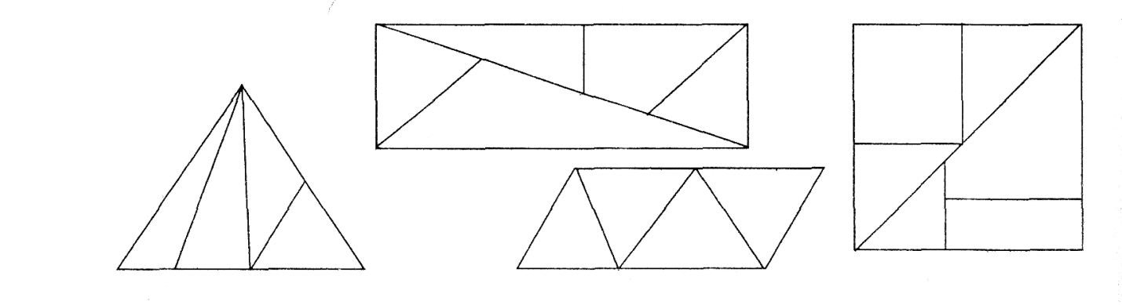
УПРАЖНЕНИЕ 5. «СЛЕДУЮЩИЙ ХОД — ТВОЙ!»
Ход занятия: Для занятия педагогу необходим набор геометрических фигур разного размера, цвета и формы. Все фигуры делятся между участниками поровну. Первый участник кладет на стол фигуру. Следующий участник прикладывает к этой фигуре другую. Его задача состоит в том, чтобы подобрать фигуру, которая отличалась бы от предыдущей по какому-либо одному признаку: по форме, цвету или по величине.
Лучшим будет тот, кому удается первым выложить все свои фигуры.
УПРАЖНЕНИЕ 6. «ДОПОЛНИ ФРАГМЕНТ»
Ход занятия: Педагог раздает детям нарисованные на бумаге геометрические фигуры разного размера и формы — фрагменты будущих изображений.
Задание — придумать как можно больше вариантов дополнения фигур до целого изображения. Лучшим может быть не один ученик. а несколько: кто-то придумает самое большое количество вариантов дополнения фрагментов, кто-то — самый оригинальный, необычный вариант и т. д.
176
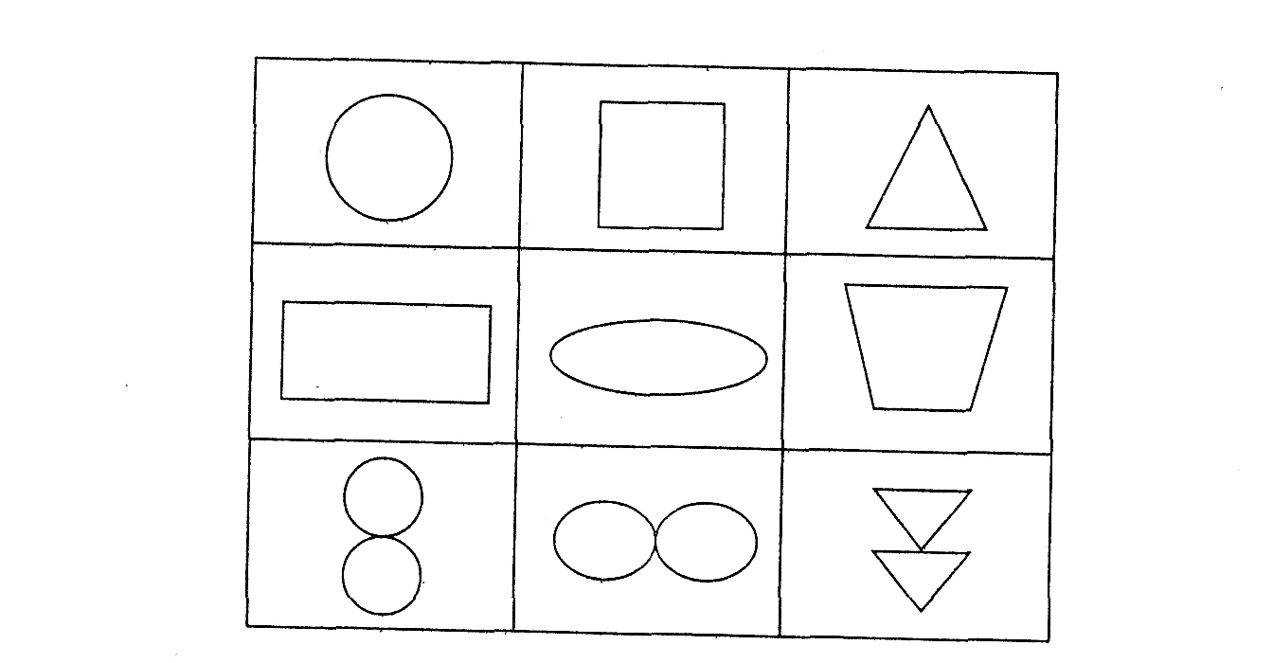
УПРАЖНЕНИЕ 7. «ВЫДЕЛИ ЗАДАННЫЕ ФОРМЫ В ОКРУЖАЮЩИХ ПРЕДМЕТАХ»
Ход занятия: Детям предлагается внимательно рассмотреть предлагаемые чертежи и подсчитать, сколько в каждом квадрате треугольников.
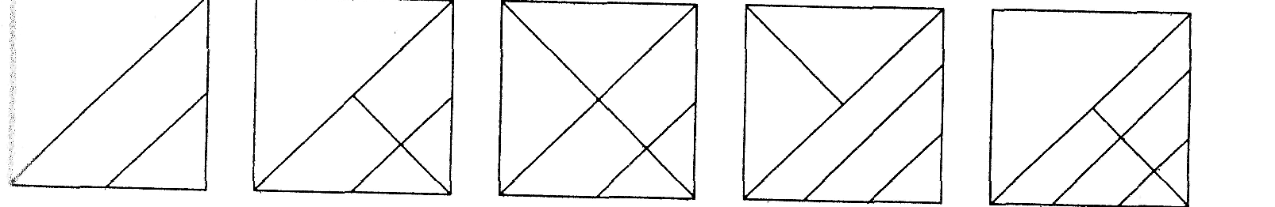
УПРАЖНЕНИЕ 8
Ход занятия: Детям предлагается рассмотреть рисунок и ответить на вопрос, сколько и какие геометрические фигуры его составляют.
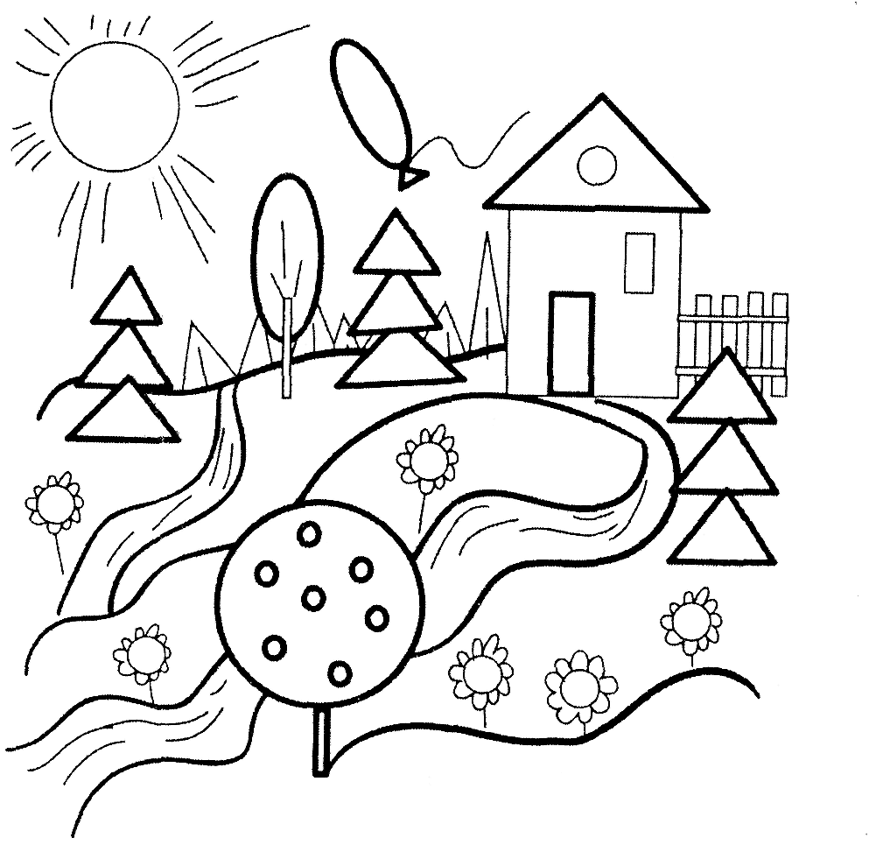
УПРАЖНЕНИЕ 9. «ОТГАДАЙ ПРИЗНАК»
Ход занятия: Перед началом занятия дети разбиваются на пары. Один ребенок берет по своему выбору два предмета, имеющих один общий признак, второй ребенок должен назвать этот признак, затем они меняются ролями и т. д.
УПРАЖНЕНИЕ 10. «ЧЕМ ПРЕДМЕТЫ ПОХОЖИ? ЧЕМ ОТЛИЧАЮТСЯ?»
Ход занятия: Перед началом занятия педагог подбирает пары предметов так, чтобы между ними было возможно установить некоторое число черт как сходства, так и различия. В ходе занятия эти пары последовательно предъявляются детям, а за каждый правильно указанный ими признак сходства или отличия начисляется поощрительный балл.
В конце занятия поощрительные баллы суммируются и определяется победитель.
УПРАЖНЕНИЕ 11. «НАЙДИ ОДИНАКОВЫЕ ГЕОМЕТРИЧЕСКИЕ ФИГУРЫ»
Ход занятия: Педагог предлагает детям внимательно рассмотреть рисунок и найти на нем две одинаковые геометрические фигуры. Найденные фигуры детям предлагается раскрасить в одинаковый цвет. После выполнения задания каждый ребенок обосновывает свое решение.
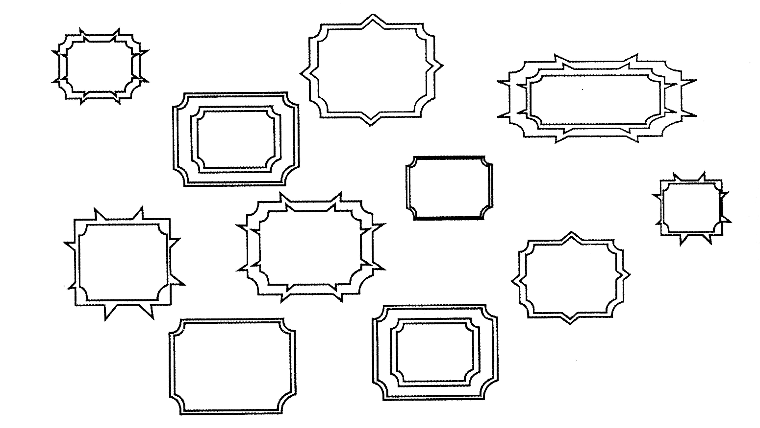
УПРАЖНЕНИЕ 12. «ПОСМОТРИ»
Ход занятия: Педагог предлагает детям внимательно осмотреть классную комнату, в которой они находятся, и увидеть предметы, состоящие или имеющие в своей основе круг, окружность.
Кто найдет больше таких предметов?
Запишите названия найденных предметов.
УПРАЖНЕНИЕ 13. «РАБОТА НА КАРТОЧКАХ»
Ход занятия: Для проведения этого занятия педагогу понадобятся карточки с тремя рядами геометрических фигур. В состав фигур входят круг, квадрат и треугольник, расположенные по-разному в разных рядах. Одна фигура (недостающая) не дорисована или прикрыта полоской бумаги с целью проверки работ учеников.
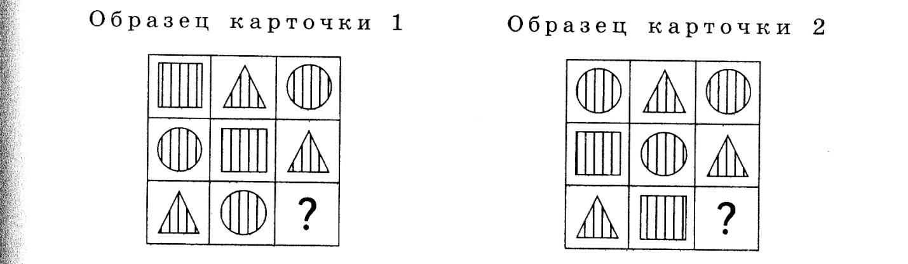
Вариант занятия 1
Педагог предлагает ученикам работу на индивидуальных карточках с целью закрепления умения располагать геометрические фигуры в пространстве и находить недостающую фигуру.
На карточках дети выполняют следующие задания:
• назвать фигуры, изображенные на карточке;
• найти отличия расположения фигур в каждом ряду;
• добавить фигуру, которой не хватает в ряду;
• заштриховать фигуры разным цветом.
Каждый ученик дает отчет о проделанной работе и обосновывает свой ответ.
Вариант занятия 2
Педагог раздает детям карточки, расчерченные на пустые квадраты и конверт с геометрическими фигурами.
Детям предлагается разложить геометрические фигуры на карточке под диктовку педагога в определенном порядке, следуя инструкциям учителя:
179
• фигура в форме сердечка вверху слева;
• овал внизу справа;
• квадрат вверху справа;
• треугольник внизу слева;
• прямоугольник посередине.
Ученики выбирают нужные фигуры и расставляют их в соответствии с предложенными инструкциями, сообщая учителю о месте расположения фигуры. Затем работы проверяются.
В зависимости от уровня подготовки детей это занятие можно как упрощать, так и усложнять путем применения новых геометрических фигур и комбинирования их на карточке.
6.3. Формирование представления о последовательности и порядке
УПРАЖНЕНИЕ 1. «ПОХОЖЕ ИЛИ НЕТ?»
Ход занятия: Педагог дает задание детям при помощи разных материалов воспроизвести ту или иную геометрическую фигуру разными способами (построить из палочек, нарисовать в воздухе или на бумаге, вырезать, вылепить, выложить из тесьмы, смоделировать с помощью пальцев и кистей рук и т. п.). Лучшим будет тот, кто предложит наиболее узнаваемые и интересные варианты создания фигур.
УПРАЖНЕНИЕ 2. «СОСТАВЛЕНИЕ ФИГУР-ГОЛОВОЛОМОК»
Ход занятия: Педагог заранее вырезает из картона несколько одинаковых квадратов и раскрашивает каждый из них в свой цвет. Далее каждый квадрат разрезается по-своему: на два треугольника, четыре треугольника, два прямоугольника, четыре маленьких квадрата и т. д. Головоломка готова — дети могут составлять квадраты, например соревнуясь в парах, кто больше составит квадратов.
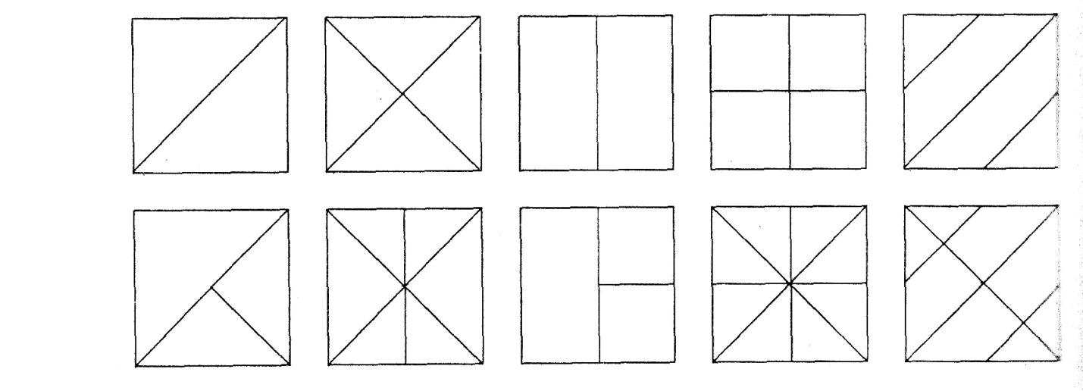
УПРАЖНЕНИЕ 3. «КОНСТРУИРОВАНИЕ ФИГУР»
Ход занятия: Педагог предлагает детям выполнить следующие задания на время:
• составить 2 равных треугольника из 5 палочек;
• составить 2 равных квадрата из 7 палочек;
• составить 3 равных квадрата из 7 палочек;
• составить 4 равных треугольника из 9 палочек;
• составить 3 равных квадрата из 10 палочек;
• из 5 палочек составить квадрат и 2 равных треугольника;
• из 9 палочек составить квадрат и 4 треугольника;
• из 10 палочек составить 2 квадрата (большой и маленький);
• из 9 палочек составить 5 треугольников;
• из 9 палочек составить 2 квадрата и 4 равных треугольника.
УПРАЖНЕНИЕ 4. «КТО БЫСТРЕЕ И ТОЧНЕЕ?»
Ход занятия: Педагог предлагает детям выложить из палочек какую-либо букву, например «А». Убедившись, что все дети выполнили его задание правильно, он просит их подумать и выполнить следующие преобразования:
• не меняя числа палочек, сконструировать новую букву;
• не меняя числа палочек, сконструировать еще одну новую букву;
• вновь, не меняя числа палочек, получить новую букву;
• убрать одну палочку и сконструировать новую букву;
• сконструировать еще одну букву, не меняя числа палочек;
• добавить две палочки и сконструировать новую букву и т. д. Все полученные варианты конструкций обсуждаются с детьми, а
в конце занятия определяется участник, который наиболее точно и быстро выполнил все задания.
УПРАЖНЕНИЕ 5. «ВОЛШЕБНЫЕ ПРЕОБРАЗОВАНИЯ»
Ход занятия: Педагог предлагает детям, не изменяя числа палочек, за возможно более малое число ходов получить из фигуры А фигуру Б.
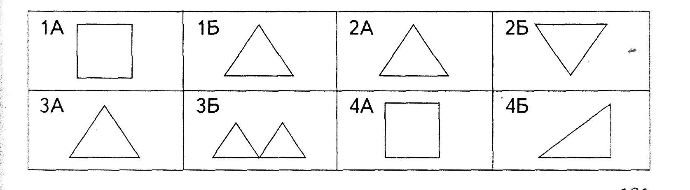
УПРАЖНЕНИЕ 6. «ПРОЯВИ СМЕКАЛКУ!»
Ход занятия: Педагог, выкладывая перед детьми по очереди ту или иную фигуру, предлагает произвести по заданным им условиям ее изменение.
Например:
• в фигуре, состоящей из пяти квадратов, убрать четыре линейки так, чтобы остался один прямоугольник (рис. А.);
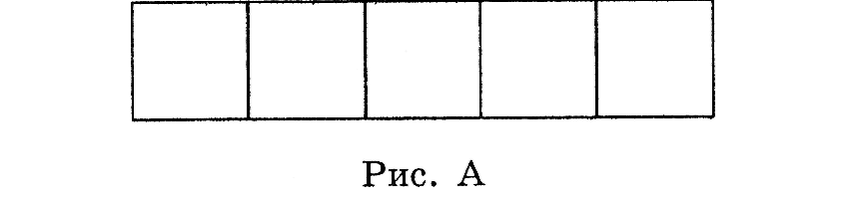
• в фигуре, состоящей из шести квадратов, убрать две палочки, чтобы осталось четыре равных квадрата (рис. Б.);
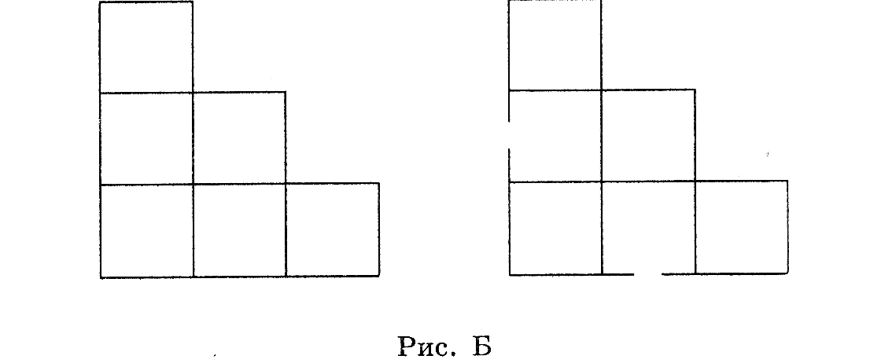
• составить домик из шести линеек, а затем переставить две линейки так, чтобы получился флажок (рис. В);
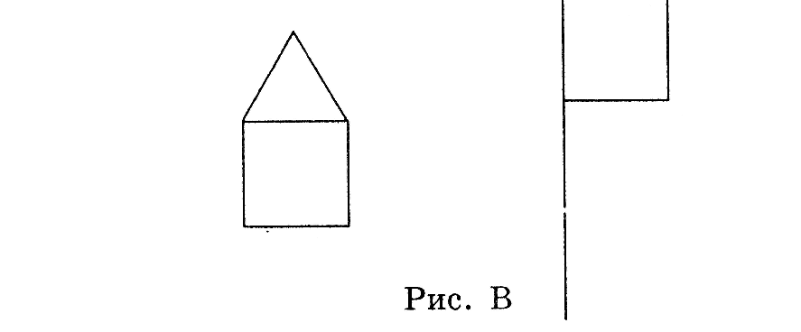
• в фигуре, состоящей из четырех квадратов, убрать две линейки, чтобы осталось два неравных квадрата (рис. Г);
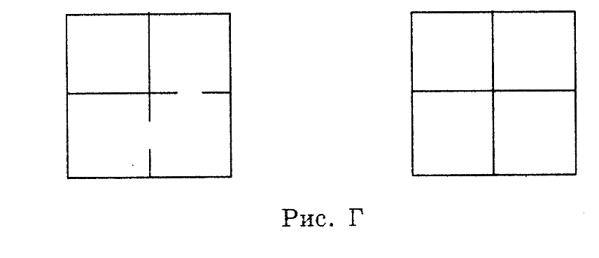
• в фигур'е из пяти квадратов убрать четыре линейки, чтобы осталось два неравных квадрата (рис. Д);
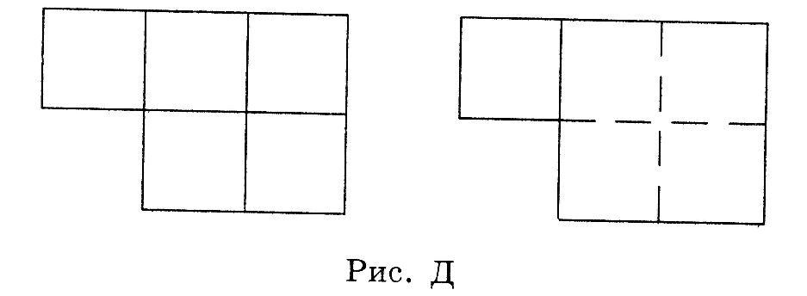
• в фигуре из пяти квадратов убрать четыре линейки, чтобы осталось три квадрата (рис. Е);
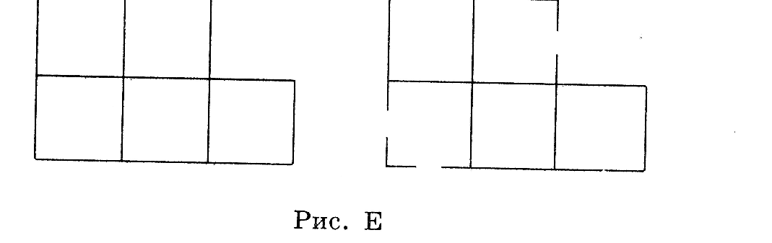
• в фигуре из четырех квадратов переставить две линейки, чтобы получилось пять квадратов (рис. Ж);
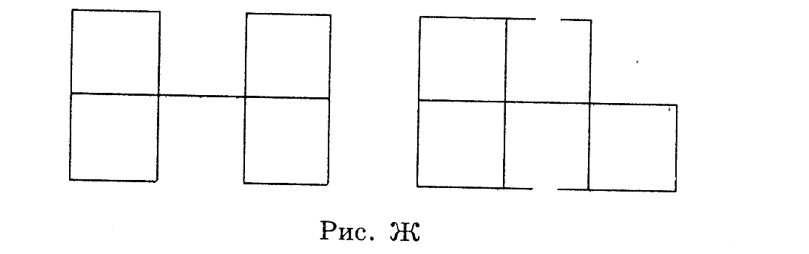
• в фигуре из пяти квадратов убрать четыре линейки, чтобы осталось три квадрата (рис. 3);
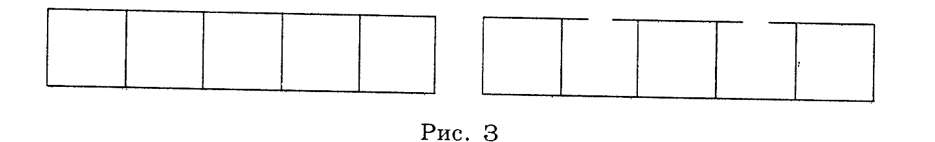

• переложить одну линейку так, чтобы домик был повернут в другую сторону (рис. И);
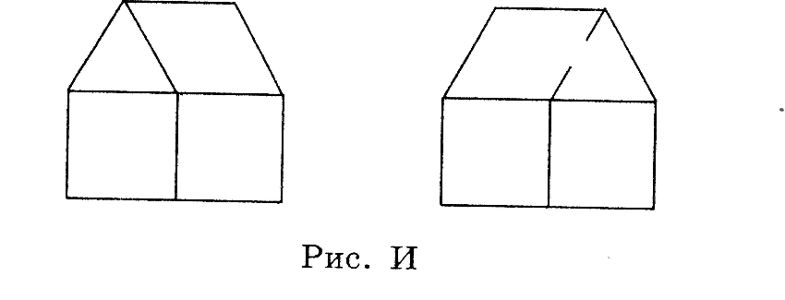
• в фигуре, состоящей из девяти квадратов, убрать четыре линейки так, чтобы осталось пять квадратов (рис. К);
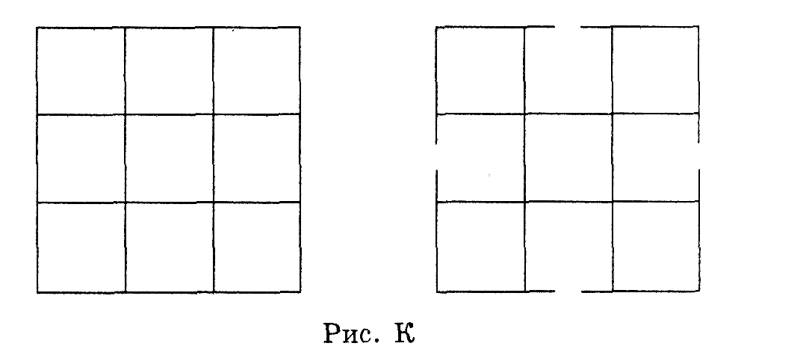
• в фигуре из шести квадратов убрать три линейки так, чтобы осталось четыре квадрата (рис. Л);
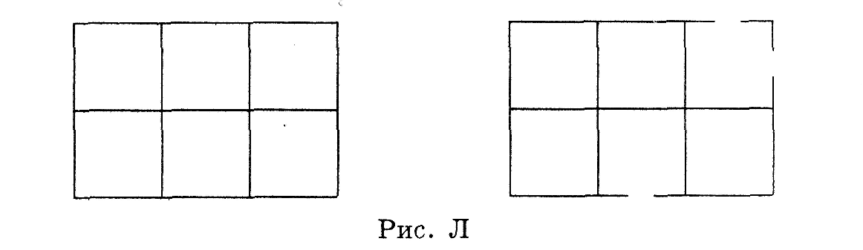
• в фигуре, похожей на ключ, переставить четыре линейки так, чтобы получилось три квадрата (рис. М);
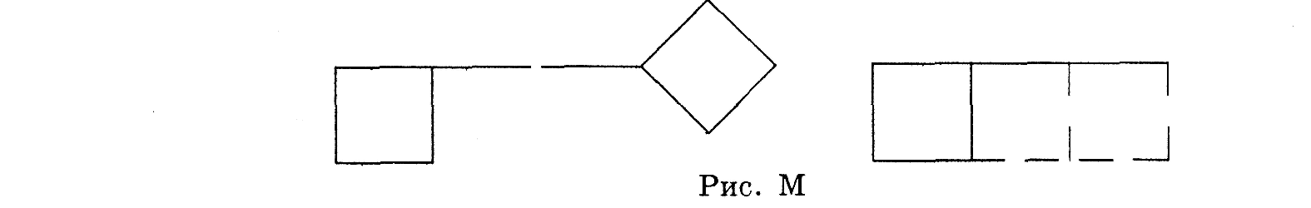

• в фигуре из семи квадратов убрать две линейки так, чтобы осталось пять равных квадратов (рис. Н);

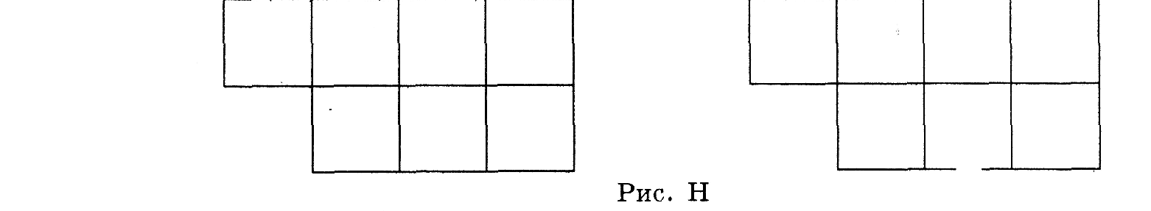
• в фигуре, изображающей стрелу, переставить четыре линейки-так, чтобы получилось четыре треугольника (рис. О);

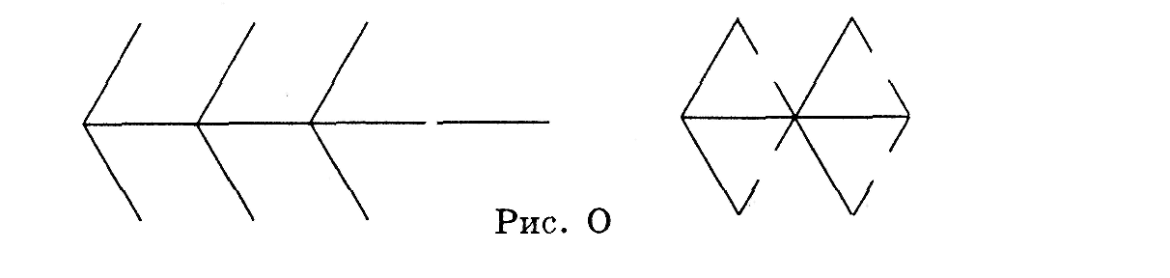
• в фигуре из пяти квадратов переставить три линейки так, чтобы стало четыре квадрата (рис. П);

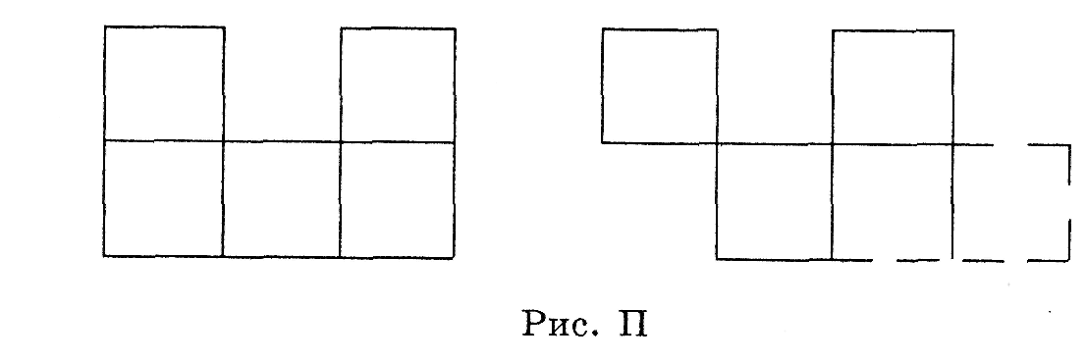
• в фигуре переставить три линейки так, чтобы получилось четыре равных треугольника (рис. Р);

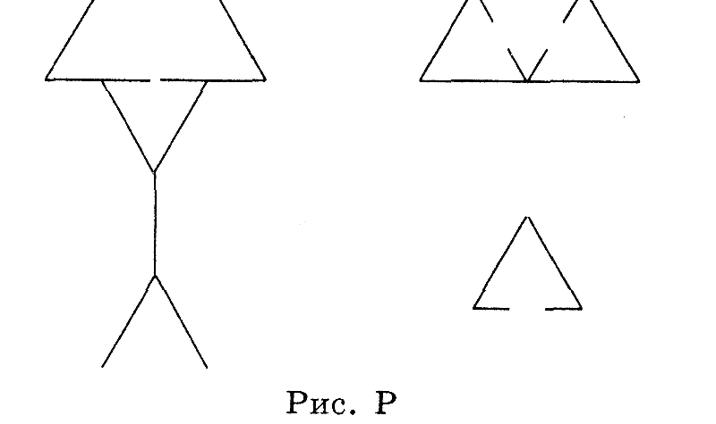
• в фигуре, состоящей из четырех квадратов, переставить три линейки так, чтобы получилось три таких же квадрата (рис. С).

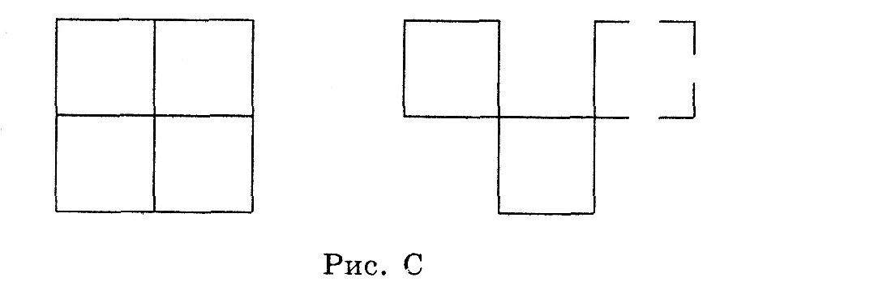
Лучшим будет тот, кто проявит большую сообразительность при выполнении заданий.
УПРАЖНЕНИЕ 7. «РАБОТА НАД СЛОВОМ»
Ход занятия: Педагог пишет на доске слово: АИСТРЕКОЗАЯЦ*и предлагает детям ответить на вопросы:
• Какие тут спрятались животные?
• Какие это животные — звери, птицы или насекомые?
• Где они живут?
Дети должны обосновать свои ответы.
185
УПРАЖНЕНИЕ 8. «ВЕСЕЛЫЙ ЧЕЛОВЕЧЕК»
Ход занятия: Для проведения этого занятия педагогу понадобятся геометрические фигуры: 1 треугольник, 1 полукруг, 1 прямоугольник, 2 овала, 4 узких прямоугольника — и изображение «веселого человечка».
Педагог говорит: «Сегодня к нам в гости пришел "веселый человечек". Посмотрите, какой он забавный! Давайте постараемся из геометрических фигурок, которые лежат на столе, сделать такого же человечка».
УПРАЖНЕНИЕ 9. «ВЫЛОЖИ ОРНАМЕНТ»
Ход занятия: Для проведения занятия педагогу понадобятся 5 карточек с орнаментом и 25 геометрических фигур, вырезанных из цветной бумаги.
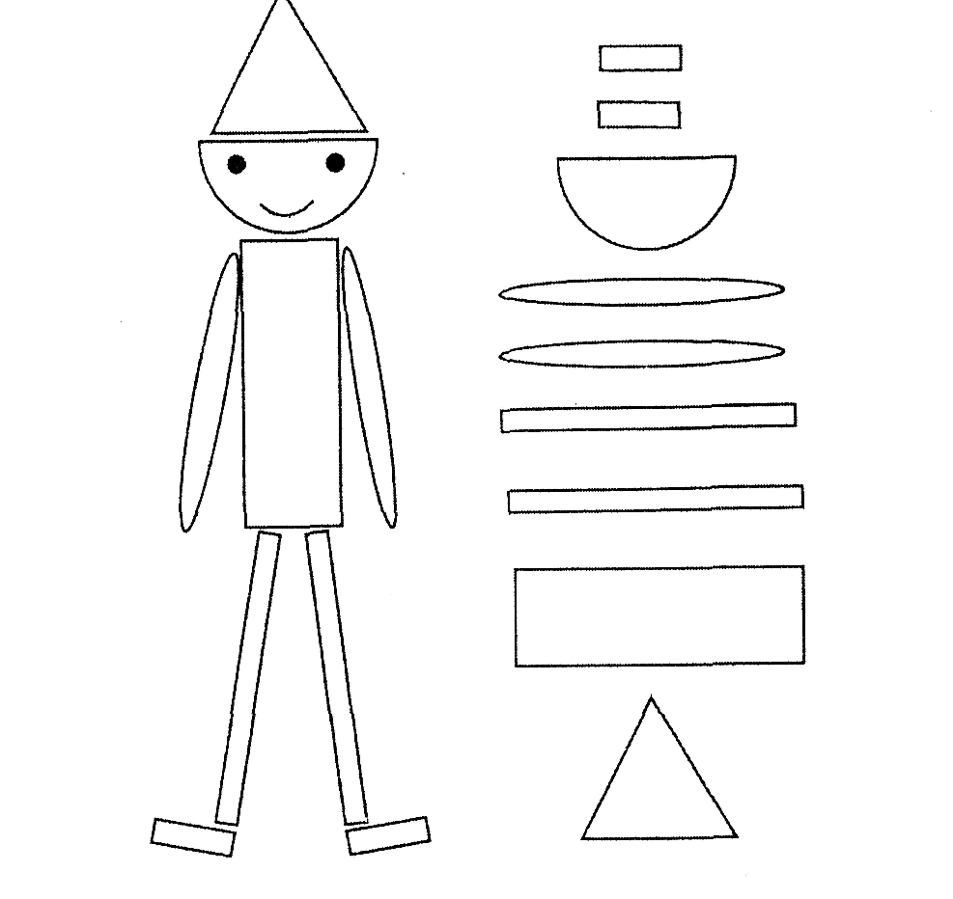
Педагог предлагает детям рассмотреть орнаменты на карточках ж
выполнить задания:
• Подумайте и назовите фигуры, которые вы здесь видите.
• Постарайтесь из вырезанных геометрических фигур выложить такой же орнамент.
Карточки предлагаются детям последовательно, по мере выполнения задания на предыдущей карточке, задания на всех карточках одинаковые. Задание считается выполненным, когда дети выложат все орнаменты, показанные на карточках.
186
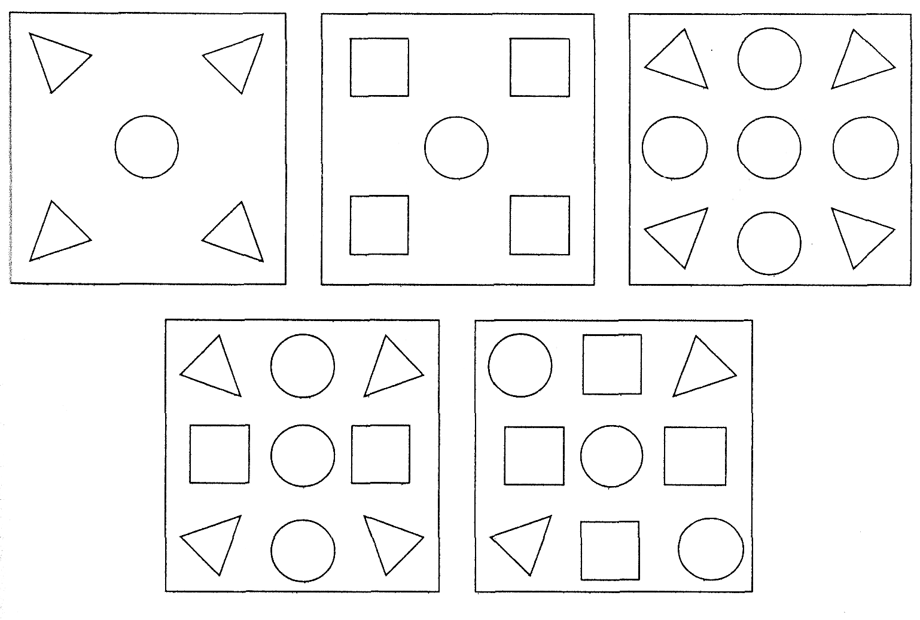
УПРАЖНЕНИЕ 10. «РИСУЕМ ПЛАТОЧКИ»
Ход занятия: Для проведения этого занятия педагогу понадобятся образцы «платочков», с одной стороны украшенных узором.
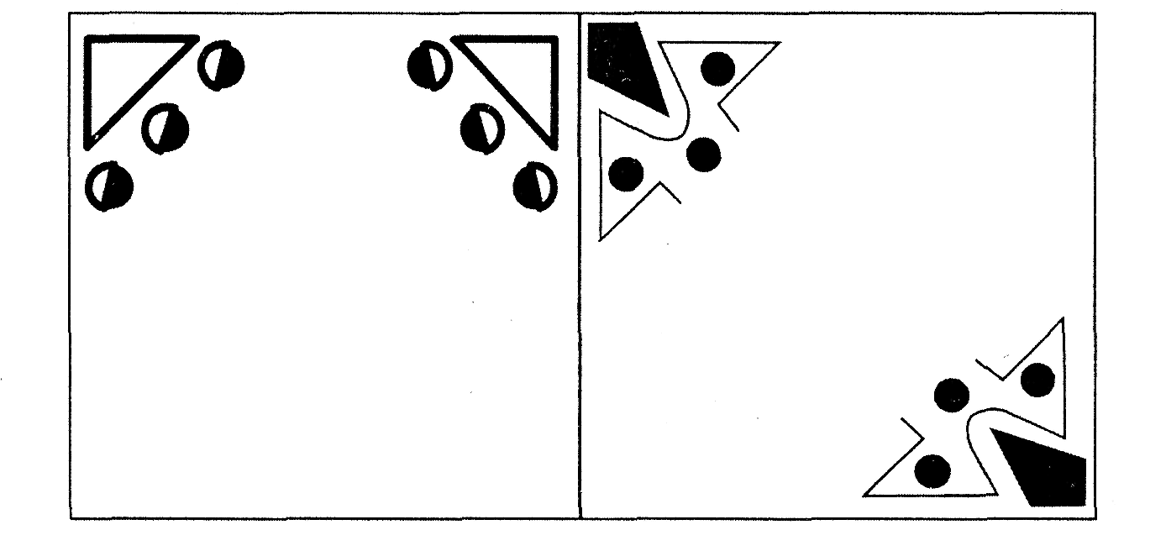
Педагог предлагает детям внимательно рассмотреть уголки «пла-мчков», на которых нарисованы узоры, и нарисовать точно такие же ;?зоры на других уголках платков.
После выполнения задания детям необходимо сравнить получив-.Енеся узоры и, если есть ошибки, найти их.
6.4. Ориентирование в пространстве и на плоскости
УПРАЖНЕНИЕ 1. «ПРАВЫЙ - ЛЕВЫЙ»
Ход занятия: Педагог предлагает детям по команде правильно показать правую руку, левую руку, правую ногу, правое ухо, левое колено, левую пятку и т. д. За каждое ошибочно выполненное действие с ученика снимается один балл. Лучшим будет тот, кто допустит меньшее число ошибок.
Проводить это занятие лучше всего сначала с небольшим числом участников. Постепенно, по мере овладения детьми навыками четкого различения и правильного показа левой и правой частей тела, количество участников такого занятия может увеличиваться.
Можно предложить детям разделиться на пары и попробовать проделать задание вдвоем.
УПРАЖНЕНИЕ 2. «ГДЕ НАХОДИТСЯ?»
Ход занятия: Для проведения этого занятия педагогу понадобится белый лист бумаги, на котором изображены геометрические фигуры (овал, квадрат, прямоугольник, треугольник) разных цветов.
Геометрические фигуры можно заменить изображениями различных животных (медведя, лисы, зайца, коровы), видов транспорта (корабля, самолета, машины), различных игрушек и т. д.
Фигуры на листе бумаги, который педагог предъявляет детям, должны быть расположены по углам, а посредине рисуется круг.
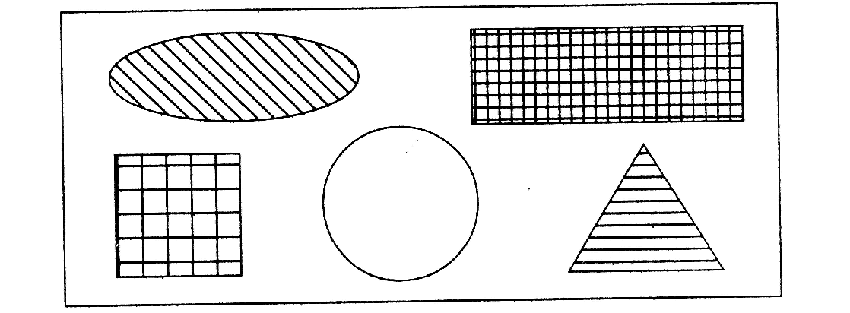
Детям предлагается, рассмотрев рисунок ответить на вопросы:
• Где нарисован круг?
• Где нарисован овал?
• Где нарисован квадрат?
• Где нарисован треугольник?
• Где нарисован прямоугольник?
• Что нарисовано справа от круга, слева от круга?
• Что изображено в правом верхнем углу, в левом нижнем углу"
• Что нарисовано выше круга, ниже круга?
188
УПРАЖНЕНИЕ 3. «ЛЕВО — ПРАВО»
Ход занятия: Для улучшения способности детей ориентироваться в пространстве собственного тела педагог предлагает детям внимательно послушать стихотворение и ответить на вопросы.
Стоял ученик на развилке дорог.
Где право, где лево,
Понять он не мог.
Но вдруг ученик в голове почесал
Той самой рукою, которой писал,
И мячик кидал, и страницы листал,
И ложку держал, и полы подметал.
«Победа!»—раздался ликующий крик.
Где право, где лево,
Узнал ученик!
В. Берестов
• Как ученик узнал, где право, где лево?
• Какой рукою ученик почесал в голове?
• Покажите, где у вас правая рука? Левая рука?
УПРАЖНЕНИЕ 4. «ТОЧКИ»
Ход занятия: Педагог раздает детям листы бумаги с расставленными на них точками и говорит: «Перед вами рисунок, на котором поставлено множество точек. Ваша задача — соединить эти точки так, чтобы получились квадраты — большие и маленькие. А сколько всего квадратов вы сможете нарисовать из этих квадратов? Посчитайте, у кого больше.»
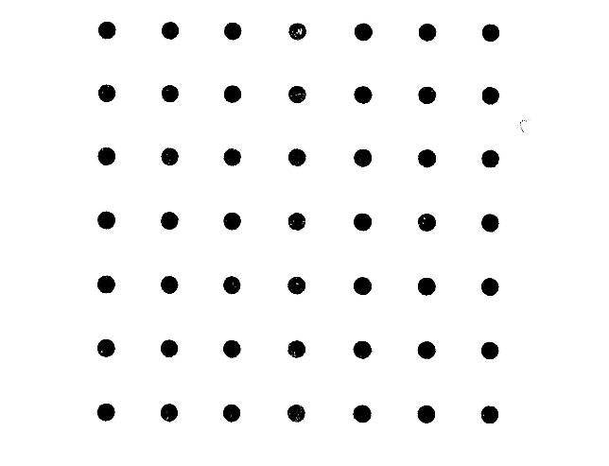
УПРАЖНЕНИЕ 5. «ЗАЙЧИК»
Ход занятия: Для улучшения способности детей ориентироваться з пространстве собственного тела педагог предлагает детям внимательно слушать стихотворение и, слушая его, выполнять упражнения.

Зайчик, зайчик — белый бок, Где живешь ты, наш дружок? По тропинке, вдоль опушки, Если влево мы пойдем, Там и мой родимый дом. Топай правою ногой, Топай левою ногой, Снова правою ногой, Снова левою ногой.
* * *
Зайчик серенький сидит И ушами шевелит, Зайке холодно сидеть, Нужно лапочки погреть:
Лапки вверх,
Лапки вниз, На носочки поднимись! Лапки ставим на бочок,
На носочках
Скок-скок-скок. А теперь вприсядку, Чтоб не мерзли лапки!
УПРАЖНЕНИЕ 6. «КУДА?»
Ход занятия: Для проведения этого занятия педагогу понадобится белый лист бумаги, на котором изображены машины и деревья.

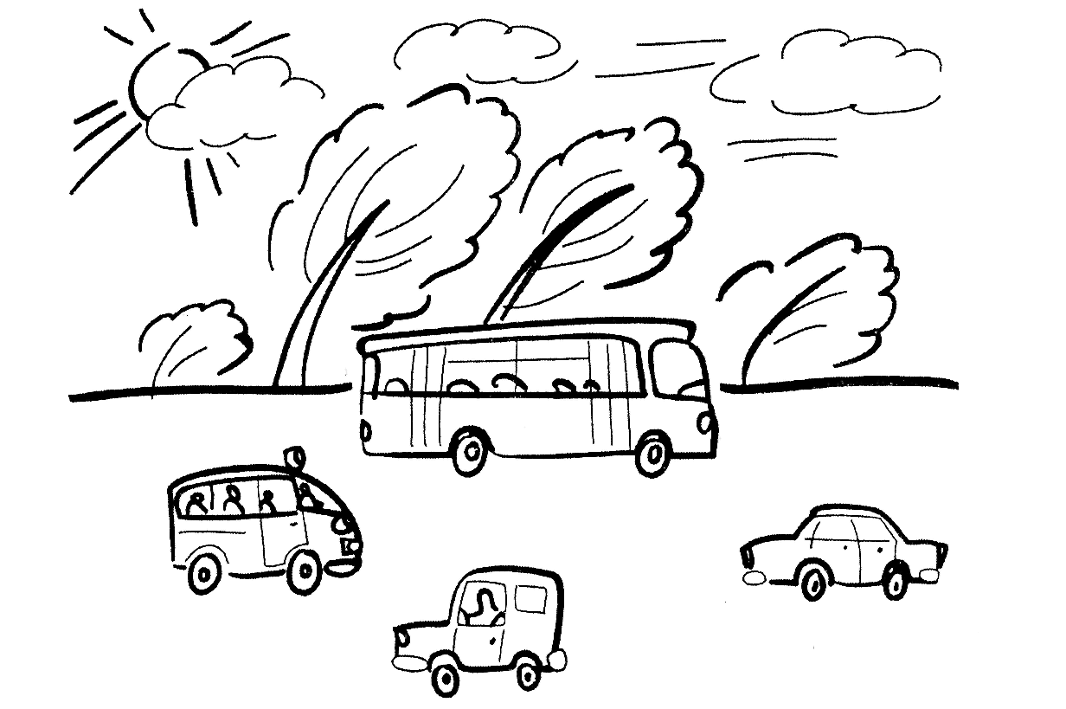
Учитель предлагает детям внимательно рассмотреть рисунок, ответить на вопросы и показать на рисунке:
• Какие машины едут вправо, какие — влево?
• Куда дует ветер? Посмотрите на деревья, нарисованные на картинке.
УПРАЖНЕНИЕ 7
Ход занятия: Педагог раздает детям чистые листы бумаги в клетку и просит их выполнить задания. Каждое задание выполняется на новом листе бумаги.
Задание 1
В центре листа нарисуйте квадрат. Выше квадрата нарисуйте круг, ниже квадрата — треугольник, справа от квадрата — прямоугольник, слева — ромб.
Задание 2
В верхнем левом углу листа нарисуйте круг, в нижнем правом углу листа напишите букву «Ш», в центре листа напишите букву «А», в верхнем правом углу нарисуйте треугольник, в нижнем левом углу — прямоугольник, над буквой «А» нарисуйте квадрат, под буквой «А» напишите букву «С».
Задание 3
В центре листа напишите букву «А». Справа от буквы «А» напишите букву «Д», слева — букву «М», вверху напишите букву «X». внизу — букву «3». В правом верхнем углу нарисуйте круг, в левом верхнем углу — треугольник, в правом нижнем углу — квадрат, в левом нижнем углу — прямоугольник.
Задание 4
В правом нижнем углу нарисуйте круг, в верхнем правом углу — прямоугольник, в верхнем левом углу — квадрат. В центре листа нарисуйте большой круг, в его центре напишите букву «Д», выше напишите букву «С», ниже круга напишите букву «Л», справа — букву «В», слева — букву «Я».
«*•
УПРАЖНЕНИЕ 8. «СТИШКИ-ПОТЕШКИ»
Ход занятия: Педагог предлагает детям, слушая стихотворения, совершать определенные действия. Предварительно выбираются непосредственные участники, остальные дети наблюдают, комментируют, исправляют ошибки участников.
191
На скамейку Маша села Справа — Сева, Слава — слева.
Скажу я слово «высоко», А ты ответишь... (низко). Скажу я слово «далеко», А ты ответишь... (близко). Скажу тебе я слово «трус», Ответишь ты... (храбрец). Тебе «начало» я скажу, Ну, отвечай... (конец).
УПРАЖНЕНИЕ 9. «ВОЛШЕБНЫЙ КАРАНДАШ»
Ход занятия: Педагог раздает детям листы бумаги с рисунками и говорит: «Ребята! Петрушка прислал каждому из вас письмо, в котором он начал рисовать волшебные узоры, но не дорисовал до конца. Давайте поможем Петрушке.
• Дорисуйте узор справа.
• Дорисуйте узор слева.
• Нарисуйте "вишенки" внизу. Нарисуйте "вишенки" вверху».
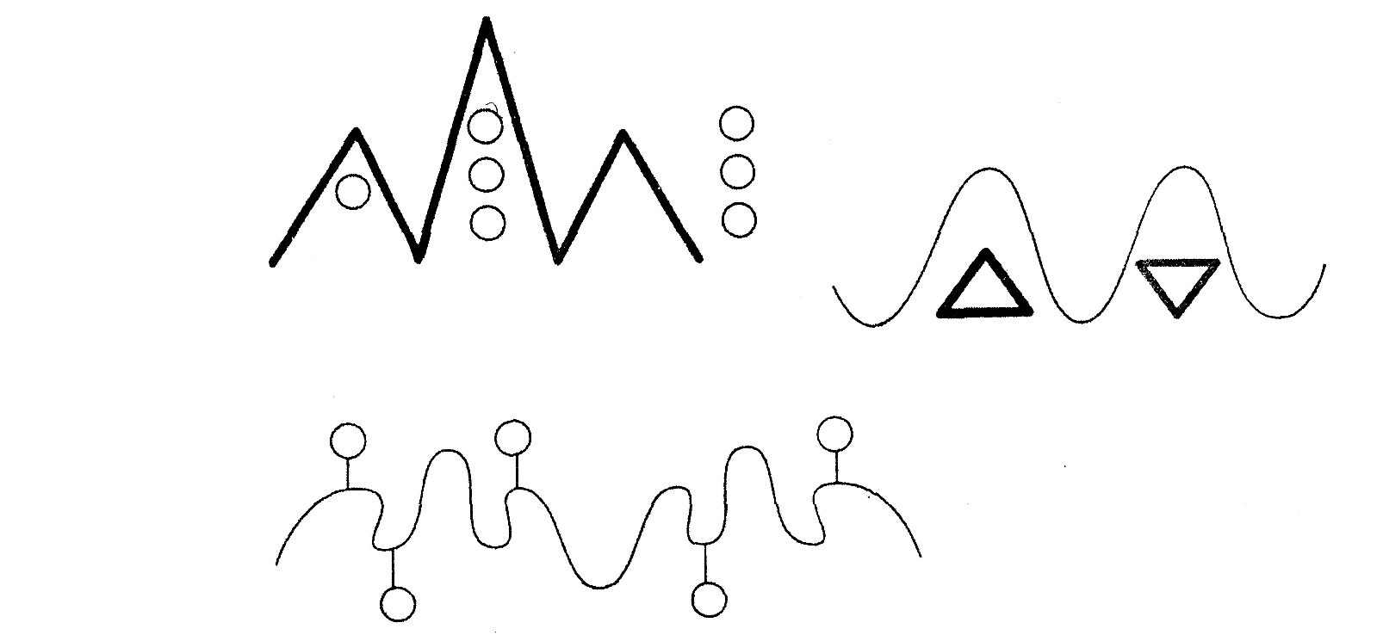
УПРАЖНЕНИЕ 10. «ГДЕ СПРЯТАН КЛАД?»
Ход занятия: Педагог распределяет детей на две группы, на две части делит пространство класса. Каждой из групп педагог выдает карты, на которых нарисован путь до места назначения, помеченного крестиком.
192
Педагог дает задание: «Ребята, вот перед вами карта, которая принадлежала старому пирату Флинту. На этой карте крестик-си* обозначен клад, есть описание, как его найти. На вашем пути будут встречаться всевозможные препятствия, которые вам нужно будет преодолевать. Если вы будете точно следовать инструкции и правильно выполнять задания, вы обязательно найдете клад. А что за клад — узнаете, когда его найдете. Удачи!»
На пути у ребят встречаются различные препятствия, всевозможные «преграды»: стулья, пуфики, подушки, кубики и т.д., которые обозначены табличками с подписями: «Реки», «Горы», «Овраги» и т. ж.
Вариант описания карты
Встаньте в указанное на карте место — это старт. Сверните вправо и сделайте три шага. Повернитесь налево и обойдите «гору» е левой стороны. Повернитесь направо и «переплывите» реку. Прейдите четыре шага вперед. Затем повернитесь направо и сделайте шаг. Налево сделайте два шага... И т. п.
Занятие завершается после того, как будет найден клад-сюрприз.
УПРАЖНЕНИЕ 11. «ПОЖАЛУЙСТА!»
Ход занятия: Педагог предлагает детям внимательно слушать задания и выполнять их, но только в том случае, если его ние будет начинаться со слова пожалуйста. Побеждает тот, кто як допустит в течение всего занятия ни одной ошибки (или если жсгг-стит их меньше, чем остальные участники).
• Пожалуйста, вытяните в сторону правую руку!
• Поверните голову влево!
• Пожалуйста, поверните голову вправо!
• Наклоните голову к левому плечу!
• Повернитесь налево!
• Пожалуйста, повернитесь направо! И т. д.
УПРАЖНЕНИЕ 12. «ЧТО СПРАВА, ЧТО СЛЕВА?»
Ход занятия: Перед началом занятия дети располагаются в одж» линию так, чтобы все окружающие предметы по отношению к каждому занимали одно и то же положение. Педагог предлагает дегяэ|, выполнить следующую задачу: назвать по очереди как можно соль-шее число предметов, находящихся сначала справа, а затем слева с*т участников.
Лучшим станет либо тот, кто правильно предложит наибольшее число предметов, либо тот, кто последним назовет предмет, расположенный справа (слева) от участников.
10:3
УПРАЖНЕНИЕ 13. «ОТВЕЧАЙ ТОЧНО!»
Ход занятия: Занятие следует проводить с небольшой группой детей для того, чтобы были хорошо слышны реплики каждого из участников.
Перед началом занятия дети располагаются в одну линию так, чтобы все окружающие предметы по отношению к каждому занимали одно и то же положение. От участников требуется продемонстрировать точную и быструю реакцию на слова педагога, который перечисляет окружающие их предметы и просит определить, где они расположены (впереди, сзади, сверху, снизу, слева, справа).
Вначале занятие следует проводить в достаточно медленном темпе, но постепенно необходимо увеличивать темп перечисления предметов. Можно выбрать перед началом занятия судью, который подведет итоги и объявит победителя.
УПРАЖНЕНИЕ 14. «ОРИЕНТИРОВКА ПО ПАМЯТИ»
Ход занятия: Перед началом занятия педагог предлагает учащимся внимательно осмотреть помещение, в котором они находятся (оно может быть как хорошо знакомым, например классная комната, так и совсем незнакомым). Затем педагог завязывает глаза одному из участников и называет предметы окружающей обстановки. Водящему — ребенку с закрытыми глазами — предлагается назвать по памяти, где находится тот или иной предмет относительно него (впереди, сзади, сверху, снизу, слева, справа). В случае правильного ответа ребенок поощряется аплодисментами участвующих детей. После нескольких вопросов и ответов выбирается другой водящий, и занятие продолжается.
УПРАЖНЕНИЕ 15. «ВОДИТЕЛИ»
Ход занятия: Дети-«водители» сидят за столами. Учитель-«милиционер» показывает картинки с изображениями различных машин, «Водители» должны определить, в какую сторону они едут. Если направо, они берут красную фишку, если налево — синюю. В конце занятия подводится итог, сколько машин поехало направо и сколькс налево. Лучших водителей следует отметить.
Это занятие можно провести в форме соревнования между рядами, подсчитав в заключении общее количество красных (синих) фишек в ряду.
УПРАЖНЕНИЕ 16. «ПОКАЖИ У ТОВАРИЩА»
Ход занятия: Педагог предлагает детям объединиться в пары. Одному из партнеров дается задание показать на лице расположив-
194
шегося напротив него товарища левую бровь, указать на правое ухо, правую щеку, левое плечо и т. д. Затем дети меняются ролями. После того как определится, кто лучший в каждой паре, можно продолжить соревнование между победителями.
УПРАЖНЕНИЕ 17. «КТО ПЕРВЫЙ? КТО ПОСЛЕДНИЙ?»
Ход занятия: Педагог предлагает трем-четырем детям выстроиться в шеренгу, другие дети располагаются напротив. В ходе занятия детям, стоящим в одну шеренгу, необходимо совершить ряд самостоятельных перестроений для того, чтобы остальные участники при каждом очередном перестроении называли первого и последнего ребенка в шеренге.
УПРАЖНЕНИЕ 18. «ЗАЯЧЬИ ДОРОЖКИ»
Ход занятия: Педагог начинает занятие с рассказа: «Морозным зимним днем спешила мама-зайчиха домой, да вот беда — по пятам гнался за ней серый волк. Вот и пришлось ей путать свои следы. Несмотря на то что следы на свежем снегу были хорошо видны, не смог волк их распутать, и она благополучно добралась до своего жилища. Давайте теперь мы с вами попробуем распутать следы мамы-зайчихи».
Детям предлагается с помощью педагога зарисовывать или выложить палочками направление движения зайчихи: вперед, назад, вправо, влево. По предварительной договоренности прыжок может быть обозначен либо отрезком, длиной в одну клетку, либо одной счетной палочкой.
Поощряется тот ученик, который наиболее точно воспроизвел движения зайчихи, например:
• прыжок вперед;
• два прыжка влево;
• три прыжка назад;
• два прыжка влево;
• один прыжок назад;
• пять прыжков вправо.
УПРАЖНЕНИЕ 19. «ПИСЬМО НЕЗНАЙКЕ»
Ход занятия: Педагог вывешивает на стенде схему городками говорит детям: «Друзья пригласили Незнайку в гости на день рождения. Они написали адрес, но Незнайка не может найти друзей. Поможем Незнайке!»
Педагог читает письмо для Незнайки, дети показывают на карте, куда должен идти Незнайка.
195
Образец письма:
«Дорогой Незнайка!
Приходи к нам в гости, у доктора Пилюлькина сегодня день рождения.
Найти дом доктора очень просто: он находится на другой стороне улицы, дом № 18. Это пятый по счету дом от булочной».
На карте обозначен дом Незнайки, булочная, номера домов.
Усложнение: после совместного решения данной задачи можно предложить каждому ребенку справиться с подобной задачей самостоятельно.
УПРАЖНЕНИЕ 20. «УЛИЦЫ ВОЛШЕБНОГО ГОРОДА»
Ход занятия: Педагог предлагает детям внимательно рассмотреть план улиц волшебного города (каждая из улиц имеет свой цвет и соответствующее ему название). Каждый ребенок должен придумать и изобразить на своем листочке с помощью стрелок, в каком направлении шел по улицам Ежик, а затем рассказать всем участникам о его передвижениях.
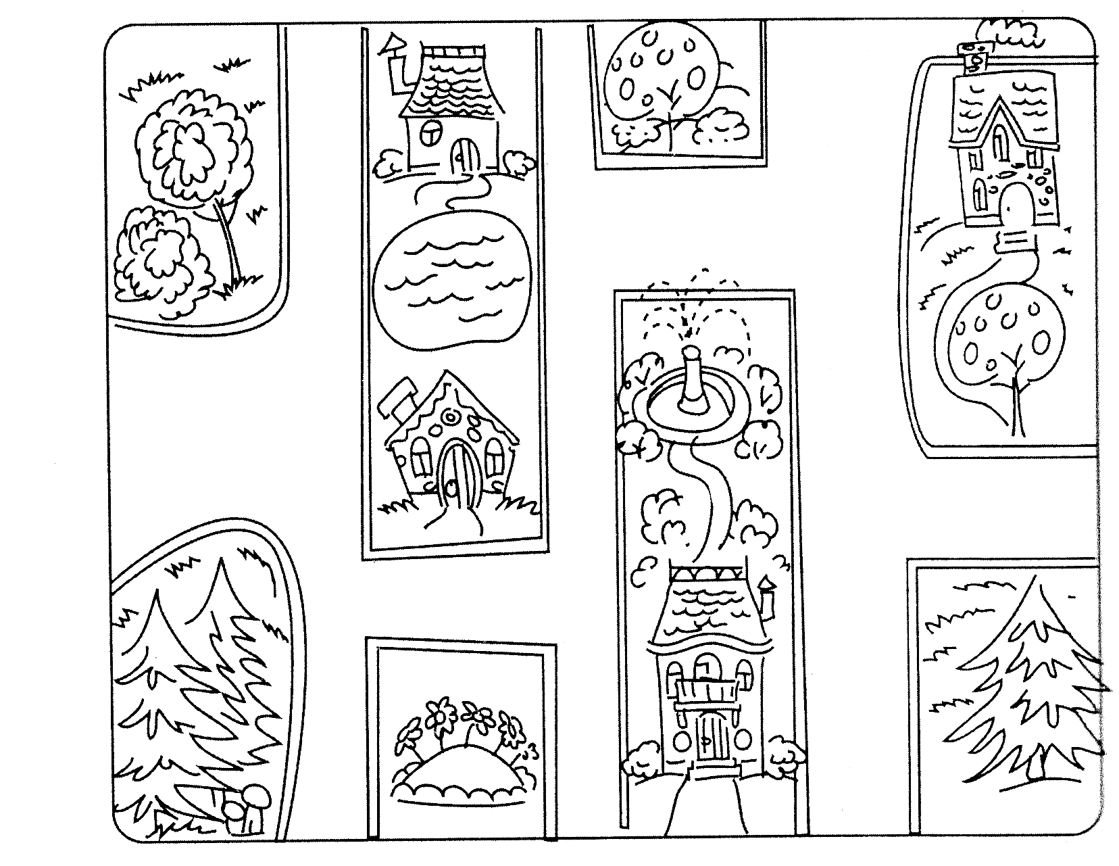
УПРАЖНЕНИЕ 21. «ПРОСТРАНСТВЕННЫЙ ДИКТАНТ»
Ход занятия: Детям предлагается в соответствии с инструкциями педагога на листе бумаги разложить геометрические фигуры. После того как диктант будет завершен, правильность выполнения задания контролируется с помощью образца, приготовленного заранее, либо при пошаговом повторении инструкций.
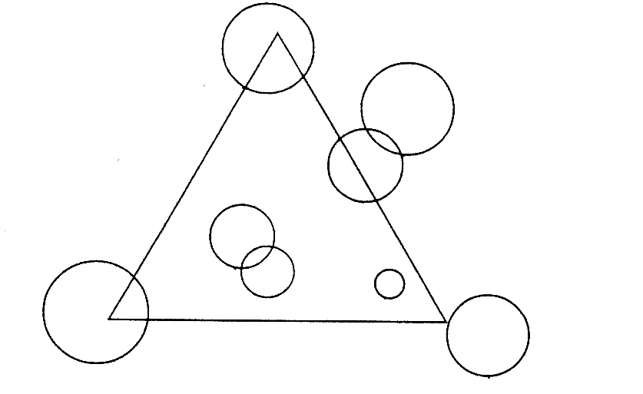
Например:
• в центр листа положить красный квадрат;
• справа от красного квадрата положить синий квадрат;
• сверху от синего квадрата положить красный треугольник;
• снизу от красного квадрата положить зеленый треугольник и т. д.
УПРАЖНЕНИЕ 22. «РАССМОТРИ И РАССКАЖИ»
Ход занятия: Педагог предлагает ученикам рассмотреть чертеж, выполненный на бумаге или на доске, и ответить на вопросы:
• Сколько окружностей лежит внутри треугольника?
• Сколько окружностей пересекают треугольник?
• Сколько окружностей лежит вне треугольника?
Затем ученикам предлагается сделать чертеж, на котором:
• квадрат лежит внутри окружности;
• прямоугольник лежит вне круга;
• две окружности разных размеров пересекаются.
Данное задание ученики выполняют с помощью линейки и циркуля. После этого следует проверка правильности выполнения задания и словесный отчет.
«"*
УПРАЖНЕНИЕ 23. «СКОЛЬКО ВОЛКОВ?»
Ход занятия: Педагог предлагает ученикам решить задачу: По лесной тропинке бежали волки: 1 впереди и 2 сзади; 1 сзади и 2 впереди. Сколько всего было волков?
197
Учитель просит на листе бумаги отметить волков. Ученики на листочках рисуют точки, показывающие расположению волков по условиям задачи.
Один из учеников выполняет задание на доске:
• нарисуй так, чтобы были 1 волк впереди и 2 волка сзади;
• нарисуй так, чтобы были 1 волк сзади и 2 волка впереди.
После выполнения рисунка учитель предлагает ученикам ответить на вопрос и показать на рисунке, сколько было волков. (Волков было 3.)
УПРАЖНЕНИЕ 24. «КАКОЕ СЛОВО ПОЛУЧИЛОСЬ?»
Ход занятия: Участники занятия по очереди предлагают друг другу выполнить ряд действий по расстановке букв. Например:
• положить букву «О» по центру листа;
• справа от нее положить букву «К»;
• слева от буквы «О» положить букву «С». Какое слово получилось?
Усложнение может происходить за счет увеличения буквенного состава слова и дополнительных вопросов о значении выложенного слова.
Лучшими называют не только тех учеников, которые правильно выполняли раскладку и первыми отгадали слова, но также и тех, кто смог точно и правильно сформулировать задания для других.
УПРАЖНЕНИЕ 25. «ПЕРЕСТАНОВКИ»
Ход занятия: Педагог предлагает детям выполнить ряд изменений в расположении хорошо знакомых предметов, каждый раз поощряя тех детей, которые первыми правильно произведут действия, Например:
• расположить на столе карандаш около тетради;
• между тетрадью и карандашом положить ручку;
• положить карандаш на тетрадь;
• положить ручку и карандаш под тетрадь и т. д.
УПРАЖНЕНИЕ 26. «ИЛЛЮСТРИРОВАНИЕ КНИГИ»
Ход занятия: Педагог предлагает детям выступить в роли художников, которые получили заказ от детского издательства. Им необходимо нарисовать картину к сказке «Колобок», на которой дед с бабой были бы нарисованы в левом нижнем углу, сам Колобок —
198
посередине. В правом нижнем углу должны быть расположены все остальные персонажи сказки.
После того как все закончат рисовать, дети коллективно определяют, чей же рисунок наиболее правильно соответствует заданным условиям и может быть отправлен в издательство.
При каждом следующем проведении игры выбирается другая сказка, а количество условий, которые должны быть соблюдены при иллюстрировании, постепенно увеличивается.

